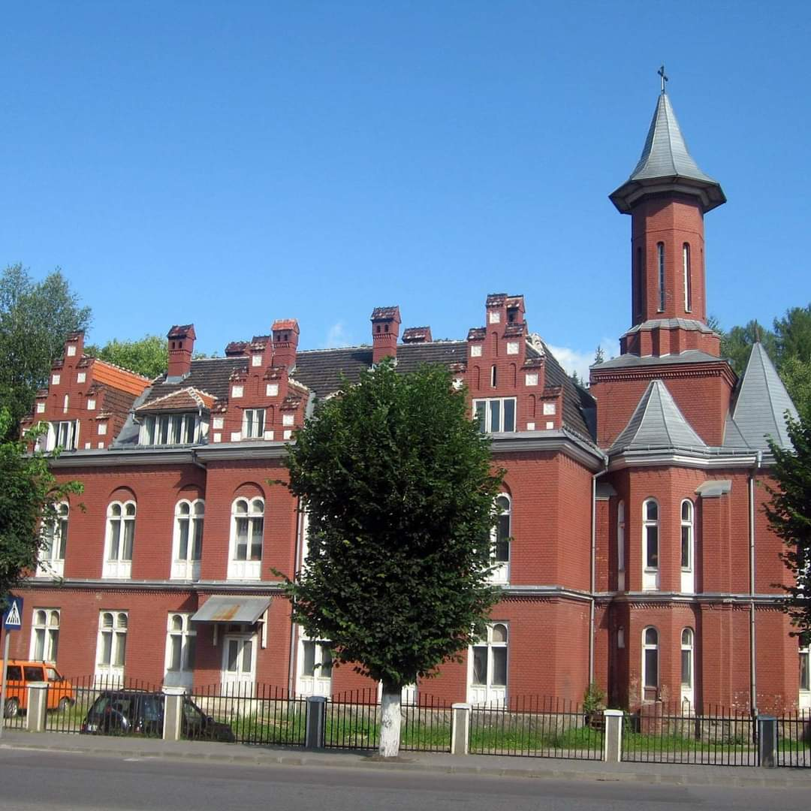 ASOCIAŢIA FILANTROPICĂ CREŞTINA SFINŢII VOIEVOZI MIHAIL ŞI GAVRIL
CENTRUL DE TIP FAMILIAL “PREOT MIHAI NEGREA”
Adresa:str.Mihai Eminescu,nr.1,Vatra-Dornei
Centrul de tip familial Pr.Mihai Negrea,cod nomenclator 8790CR-C-I,este un serviciu oferit de furnizorul de servicii sociale Asociatia Filantropica Crestina Sfintii Voievozi Mihail si Gavril.
Activitatea se desfasoara in spatiile Casei ”Vladimir“,str.Mihai Eminescu,nr.1 V atra-Dornei.
Serviciul este infiintat prin Hotararea asociatiei nr.2/15.04.2017 si are o capacitate stabilita la 12 persoane.
Scopul serviciului social este de a realiza protectia,cresterea si ingrijirea copilului separat temporar sau definitiv de parintii sai,ca urmare a stabilirii ,conform legii ,a unei masuri de protectie.
Copiii centrului de tip familial sunt inscrisi in functie de varsta la diferite forme de invatamant: sase dintre copii sunt elevi ai Scolii generale nr.4 Vatra-Dornei,trei sunt elevi ai Liceului tehnologic Vasile Deac ,unul al Liceului Teoretic Ion Luca,unul urmeaza cursurile Scolii Postliceale Sanitare Tara de Sus V atra-Dornei, si un tanar este student al Universitatii de Arte Bucuresti.
Asociatia Filantropica Crestina Sfintii Voievozi Mihail si Gavril are incheiate contracte de sponsorizare cu diverse societati si asociatii. De asemenea asociatia in cursul anului 2021 a avut incheiat contract cu Consiliu Judetean Suceava cu fonduri nerambursabile prin care se asigura salariile angajatilor pe o rerioada de 6 luni/an si cu Primaria municipiului V atra-Dornei,tot cu fonduri nerambursabile pentru a se asigura mancarea pe o perioada de jumatate de an.

Asociatia Filantropica Ctrestina Sfintii Voievozi Mihail si Gavril, a desfasurat in cadrul Centrului Tip Familial “PREOT MIHAI NEGREA“ diverse activitati:
Astfel in fiecare sambata am organizat un cenaclu literar coordonat de doamna profesoara Diana
Enache. La alegerea copiilor se stabileste autorul si poezia la inceput de saptamana,pentru a avea
timp de lecturare a poeziei, urmand ca poezia sa fie recitata sambata in cadrul unei actiuni frumos
organizata numita cenaclu literar.
De altfel cu aceasta actiune ne-am prezentat la ziua portilor deschise transmisa life pe facebook,
cand a intrat in direct cu copiii nostri doamna scriitoare Emilia Plugaru.
Copiii centrului fac parte din diverse cluburi sportive: 3 baieti din clubul CSA Vanatorul Candreni,
2 din CSM Dorna, 2 fete si doi baieti din echipa de dansuri populare Dorna Dorului juniori.
In perioada sarbatorilor pascale copiii centrului au incondeiat oua sub indrumarea doamnei
Profesoare Mirela Nedelea de la Clubul Copiilor Vatra-DORNEI.
Tot in aceasta perioada au vizitat Muzeul oului din Vama.
Toti copiii merg la shiat pe toata perioada iernii,iar vara o data pe saptamana la innotat in bazinul din
Centru SPA de la Poiana Stampei.
Doi dintre copiii centrului au fost in tabere organizate de scoala:1-8 iulie in Croatia si 10-15 iulie
Bucuresti.
In timpul verii am organizat tabara la mare ,in statiunea Costinesti in perioada 25 iulie-1 august,unde
au fost toti copiii.
In cadrul acţiunii “Orice copil merită o tabără”toti copiii au participat la tabara organizata de
VDT Vatra-Dornei Tineret si administratorii cabanei Giumalau,in luna august 2021.
In cadrul acestei tabere copiii au facut rafting pe raul Bistrita, foarte multe drumetii,jocuri,actiuni
sub indrumarea celor de la Crucea Rosie,unde au invatat sa acorde primul ajutor.
In perioada 11-16 august copiii centrului nostru au mers la scoala de vara ”Copiii la altar“.
In luna septembrie au ajutat la distribuirea celor 150 de ghiozdane si rechizite scolare copiilor din
cadrul cantinei sociale.La sfarsitul lunii noiembrie intreprinderea Super Digital Art SRL a initiat prima sesiune a atelierului de fotografie cu copiii centrului nostru.Prin aceasta frumoasa activitate s-a urmarit dezvoltarea personala,sociala si emotionala-prin incurajarea folosirii aparatului foto copiii se simt valorizati,le creste stima de sine,li se da ocazia sa se exprime prin fotografie.
In cadrul actiunii organizata de SAINT PARASKEVA CHARITY am deschis un foundraiser“SI TU POTI FI
MOS CRĂCIUN”. In cadrul acestei actiuni copiii nostri ajută la strângerea fondurilor prin multe postări
distribuiri si invitatii,urmând ca in fiecare sâmbătă să participe la un miting organizat de SAINT
PARASKEVA. Cu banii stransi vom cumpara 150 perechi de incaltaminte de iarna pentru copiii
din cadrul cantinei sociale.
In luna decembrie copiii centrului au fost intr-o excursie cu dedicatie -SI LA NOI VINE MOS CRACIUN,in Suceava.Excursia a fost organizata de domnul Flutur Alexa Mihai cu familia,Consiliul Judetean Suveava si Doamna Mariana de la Complexul Bradet.In aceasta excursie copiii au vizitat:Muzeul de istorie,oraselul copiilor,Cetatea de scaun a Sucevei si Manastirea Sfantu Ioan.
Tot in cadrul acestei excursii a fost organizata de catre sponsorii mentionati mai sus o masa festiva unde a venit MOS CRACIUN. Fiecare copil a primit cadouri alese cu multa dragoste de la MOS CRACIUN.
In pragul sarbatorilor de iarna copiii centrului participa la diferite activitati: confectionarea de
Felicitări pentru Moş Crăciun, confecţionarea globurilor artizanale pentru a oferi cate 1 glob celor
150 de copii de la cantina socială,invăţarea colinzilor sub indrumarea d-nei Groza Lili,împodobirea
bradului si decorarea centrului.

